Физкультурный праздник "Вот поезд наш едет".

26.08.2016 г. в детском саду № 27 "Светлячок", средней группе "Теремок" дети с воспитателем Хусаинова Ф.С. "отправились" в путешествие. Они "поехали" на поезде с песней «Чух-чух,чух-чух, мчится поезд во весь дух".
Дети "побывали" на станциях "Ягодная" и "Ореховая" где собирали ягоды и орехи. Медленно "прокатились" по мосту через речку и оказались на станции "Пляжная". Там они "искупались и позагорали". В хорошем настроении проехали по "тоннелю".
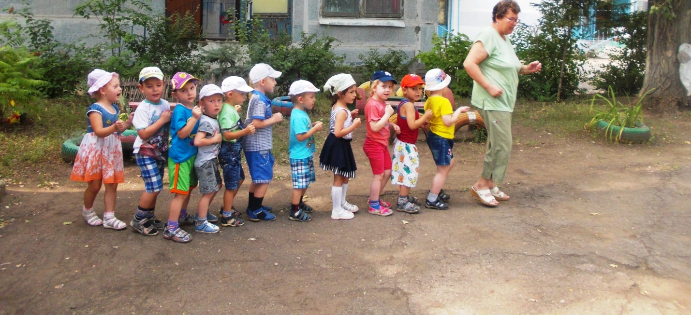
Наконец поезд "пришел" на "Птичий базар" - здесь дети вместе с птицами "полетали", "собрали зернышки", "искупались в лужице". Поездка завершилась в детсаду, где их ждала любимая кукла Таня. Она подарила им сочные груши. Во время физкультурного праздника у детей развился эмоциональный всплеск, ребята стали обретать образные и характерные средства выразительности движений.

Родители средней группы "Теремок".

